กลุ่มสาระการเรียนรู้วิทยาศาสตร์ ชั้นประถมศึกษาปีที่ 1

หน่วยการเรียนรู้ที่ 1 เรื่อง มหัศจรรย์ธรรมชาติ เวลา 34 ชั่วโมง

ประกอบด้วยหน่วย จำนวน 6 หน่วย

หน่วยย่อยที่ 1 โลกสีเขียว จำนวน 10 ชั่วโมง
หน่วยย่อยที่ 2 สัตว์โลกน่ารัก จำนวน 6 ชั่วโมง
หน่วยย่อยที่ 3 กลไกในตัวเด็ก จำนวน 5 ชั่วโมง
หน่วยย่อยที่ 4 ฉันเหมือนใคร จำนวน 3 ชั่วโมง
หน่วยย่อยที่ 5 ระบบนิเวศ จำนวน 5 ชั่วโมง
หน่วยย่อยที่ 6 สมบัติแผ่นดิน จำนวน 5 ชั่วโมง

เป้าหมายการเรียนรู้ วิทยาศาสตร์

หน่วยการเรียนรู้ที่ 1 มหัศจรรย์ธรรมชาติ
เวลา 34 ชั่วโมง ชั้นประถมศึกษาปีที่ 1

มหัศจรรย์ธรรมชาติ
ความรู้
- การดำรงชีวิตของพืช
- การดำรงชีวิตของสัตว์
- การดำรงชีวิตของมนุษย์
- การถ่ายทอดลักษณะจากพ่อแม่สู่ลูก
- ความสัมพันธ์ของสิ่งมีชีวิตกับสิ่งแวดล้อม
- ทรัพยากรในท้องถิ่น

ภาระงาน/ชิ้นงาน
- ภาพวาด
- แผนผังความคิด
- แบบบันทึก
กิจกรรม

ทักษะ/กระบวนการ
-การ.สังเกต
-การสำรวจ
-การรวบรวมข้อมูล
- การวิเคราะห์
- การอธิบาย
- การนำเสนอข้อมูล
-การจำแนก
-การเปรียบเทียบ
คุณธรรม จริยธรรม/ค่านิยม
- จิตวิทยาศาสตร์
- คุณลักษณะอันพึงประสงค์

กลุ่มสาระการเรียนรู้วิทยาศาสตร์ ชั้นประถมศึกษาปีที่ 1

หน่วยย่อยที่ 3 ชื่อ กลไกในตัวฉัน

ประกอบด้วย แผนจำนวน 3 แผน ดังนี้

แผนการจัดการเรียนรู้ที่ 1 ตัวเรา จำนวน 2 ชั่วโมง
แผนการจัดการเรียนรู้ที่ 2 สิ่งจำเป็นต่อชีวิตของเรา จำนวน 2 ชั่วโมง
แผนการจัดการเรียนรู้ที่ 3 เราตอบสนองต่อสิ่งรอบข้างอย่างไร จำนวน 1 ชั่วโมง

เป้าหมายการเรียนรู้

หน่วยย่อยที่ 3 กลไกในตัวฉัน
เวลา 5 ชั่วโมง ชั้นประถมศึกษาปีที่ 1
ความรู้
- ตัวเรา
- สิ่งจำเป็นต่อชีวิตของเรา
- เราตอบสนองต่อสิ่งรอบข้างอย่างไร

ภาระงาน/ชิ้นงาน
1. ภาพวาด
2. แบบบันทึกกิจกรรม

ทักษะ/กระบวนการ
1.สังเกต
2.สำรวจ
3.รวบรวมข้อมูล
4.วิเคราะห์
5.อธิบาย
6.นำเสนอข้อมูล
7.จำแนก
8. เปรียบเทียบ

กลไกในตัวฉัน

คุณธรรม จริยธรรม/ค่านิยมคุณธรรม จริยธรรม/ค่านิยม
- จิตวิทยาศาสตร์
- 2. คุณลักษณะอันพึงประสงค์

1.แผนการจัดการเรียนรู้ที่ 1 เรื่อง ตัวเรา (เวลา 2 ชั่วโมง )
- มาตรฐานการเรียนรู้และตัวชี้วัด
มฐ. ว 8.1 ตัวชี้วัด ป1 / 1-7
- จุดประสงค์การเรียนรู้
ความรู้
1. บอกหน้าที่ของอวัยวะภายนอกของมนุษย์ได้
2. บอกการทำงานที่สัมพันธ์กันของอวัยวะต่างๆได้
3. สามารถนำความรู้ไปใช้ดูแลตนเองได้
ทักษะ/กระบวนการ
- สังเกต
- สำรวจ
- อภิปราย
- รวบรวมข้อมูล
- สืบค้นข้อมูล
- นำเสนอข้อมูล
คุณธรรม / จริยธรรม ค่านิยม
- ตรงต่อเวลา
- ความเป็นผู้นำผู้ตามที่ดี
- มีความคิดริเริ่มสร้างสรรค์
- มีความรับผิดชอบในการทำงาน
- ใฝ่รู้ใฝ่เรียน
- มีระเบียบวินัย
- มีความขยันและสนใจในการเรียน
- จิตวิทยาศาสตร์
3. กิจกรรมการเรียนรู้
กิจกรรมรวมชั้น
- ครูและนักเรียนสนทนาถึงอวัยวะต่าง ๆ ในร่างกายของเราและอธิบายเพิ่มเติมเกี่ยวกับอวัยวะของร่างกายและการดูแลรักษา
- นักเรียนศึกษาข้อมูลเกี่ยวกับร่างกายของเราและการดูแลรักษาอวัยวะในร่างกายของเรา จากใบความรู้ที่ 1
กิจกรรมกลุ่ม
1. นักเรียนรับบัตรภาพหรือบัตรคำจากครูคนละ 1 แผ่น เป็นรูปหรือชื่ออวัยวะต่าง ๆ ของร่างกาย( สื่อรูปอวัยวะ ต่าง ๆ ของร่างกาย หรือเป็นบัตรคำอวัยวะต่าง ๆ ของร่างกาย )
2. นักเรียนที่ได้ภาพ หรือ คำเหมือนกันอยู่กลุ่มเดียวกัน แล้วรวบรวมบัตรภาพหรือบัตรคำส่งคืนให้ครู
3. ตัวแทนของแต่ละกลุ่มรับใบงานที่ 1 ปฏิบัติกิจกรรมลงในใบงานที่ 1
4. นักเรียนทุกกลุ่มนำใบงานที่ทำเสร็จแล้ว นำเสนอหน้าชั้น และบันทึกรวบรวมข้อมูลจากการนำเสนอของแต่ละกลุ่มลงในใบงานที่ 2
กิจกรรมรวมชั้น
1.นักเรียนสรุปเรื่องตัวเราจากการปฏิบัติกิจกรรมกลุ่มร่วมกัน
2. ครูสรุปให้นักเรียนเข้าใจ
กิจกรรมงานเดี่ยว
ให้นักเรียนทำแบบฝึกในใบงานที่ 3 และใบงานที่ 4
4. ภาระงาน / ชิ้นงาน
1. ใบงานที่ 1
2. ใบงานที่ 2
3. ใบงานที่ 3
4. ใบงานที่ 4
5. แหล่งเรียนรู้ / สื่อ
1. สื่อรูปอวัยวะ ต่าง ๆ ของร่างกาย หรือเป็นบัตรคำอวัยวะต่าง ๆ ของร่างกาย
2. ใบความรู้ที่ 1

6. การวัดและประเมินผล
วิธีวัด | เครื่องมือ
- การสังเกตการปฏิบัติงานกลุ่มและการปฏิบัติงานเดี่ยว  - ตรวจผลงาน | - แบบประเมินการปฏิบัติกิจกรรมกลุ่ม  - แบบประเมินจิตวิทยาศาสตร์  - แบบประเมินคุณลักษณะอันพึงประสงค์  - แบบประเมินกระบวนการทางวิทยาศาสตร์  - แบบประเมินผลงาน  - แบบประเมินสมรรถนะ

7.บันทึกหลังการสอน
ผลการสอน......................................................................................................................
..................................................................................................................................
ปัญหา / อุปสรรค………………………………………………...………………
……………………………………………………………..………………………
…………………………………………………………..…………………………

8.กิจกรรมเสนอแนะเพิ่มเติม
..............................................................................................................................................................................................................................................................................................

ลงชื่อ.................................................
( ......................................................)
ครูผู้สอน

9. ความคิดเห็นของผู้บริหาร
....................................................................................................................................................................................................................................................................

ลงชื่อ........................................
( ..............................................)
ผู้อำนวยการโรงเรียน

ใบความรู้ที่ 1
เรื่องอวัยวะต่าง ๆ ของร่างกาย

ใบงานที่ 1
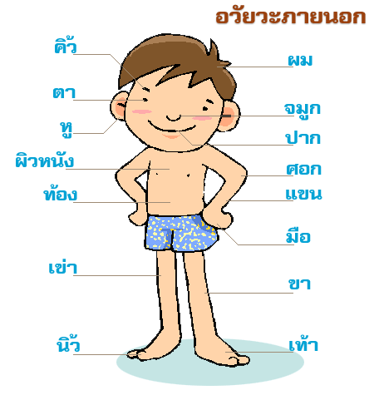
ร่างกายของคนเราประกอบไปด้วยอวัยวะส่วนต่างๆ อวัยวะทุกส่วนมีความสำคัญ เราจึงต้องระวังและดูแลรักษาอวัยวะทุกส่วน ให้มีอนามัยที่สมบูรณ์และสะอาดอยู่เสมอ เพื่อสุขภาพที่สมบูรณ์แข็งแรงอยู่เสมอเพื่อตัวของเราเอง อวัยวะภายนอกนี้ประกอบไปด้วย ตา หู จมูก ปาก เป็นต้น ซึ่งเราเรียกสิ่งเรานี้ว่า อวัยวะภายนอก

เรื่อง ตัวเรา
วันที่....................เดือน......................................พ.ศ.........................
ชื่อกลุ่ม.................................................
สมาชิก
1.......................................................................ประธาน
2.......................................................................สมาชิก
3.......................................................................สมาชิก
4.......................................................................เลขานุการ
ให้นักเรียนค้นคว้าจากห้องสมุดหรือจากหนังสือเรียนและใบความรู้ว่าอันตรายที่เกิดขึ้นกับอวัยวะที่กลุ่มจับได้ เช่น ตา หู ปาก จมูก แล้วบันทึกลงในตารางด้านล่าง

อันตรายที่อาจเกิดกับ....................ของเรา
จากอุบัติเหตุ | วิธีการรักษา
1.  2.  3.  4.  5. | 1.  2.  3.  4.  5.
จากโรค | วิธีการรักษา
1.  2.  3.  4.  5.   | 1.  2.  3.  4.  5.
ใบงานที่ 2

ใบงานที่ 2

คำชี้แจง ให้เขียนชื่ออวัยวะภายนอกของร่างกายและการดูแลรักษา
ชื่อกลุ่ม............................................................................................
การดูแลรักษา

การดูแลรักษา

การดูแลรักษา

การดูแลรักษา

การดูแลรักษา

ใบงานที่ 3
เรื่อง การดูแลรักษาร่างกาย ชั้นประถมศึกษาปีที่ 1


วันที่....................เดือน.............................................พ.ศ...........................
ชื่อ.................................................สกุล...................................................เลขที่......................
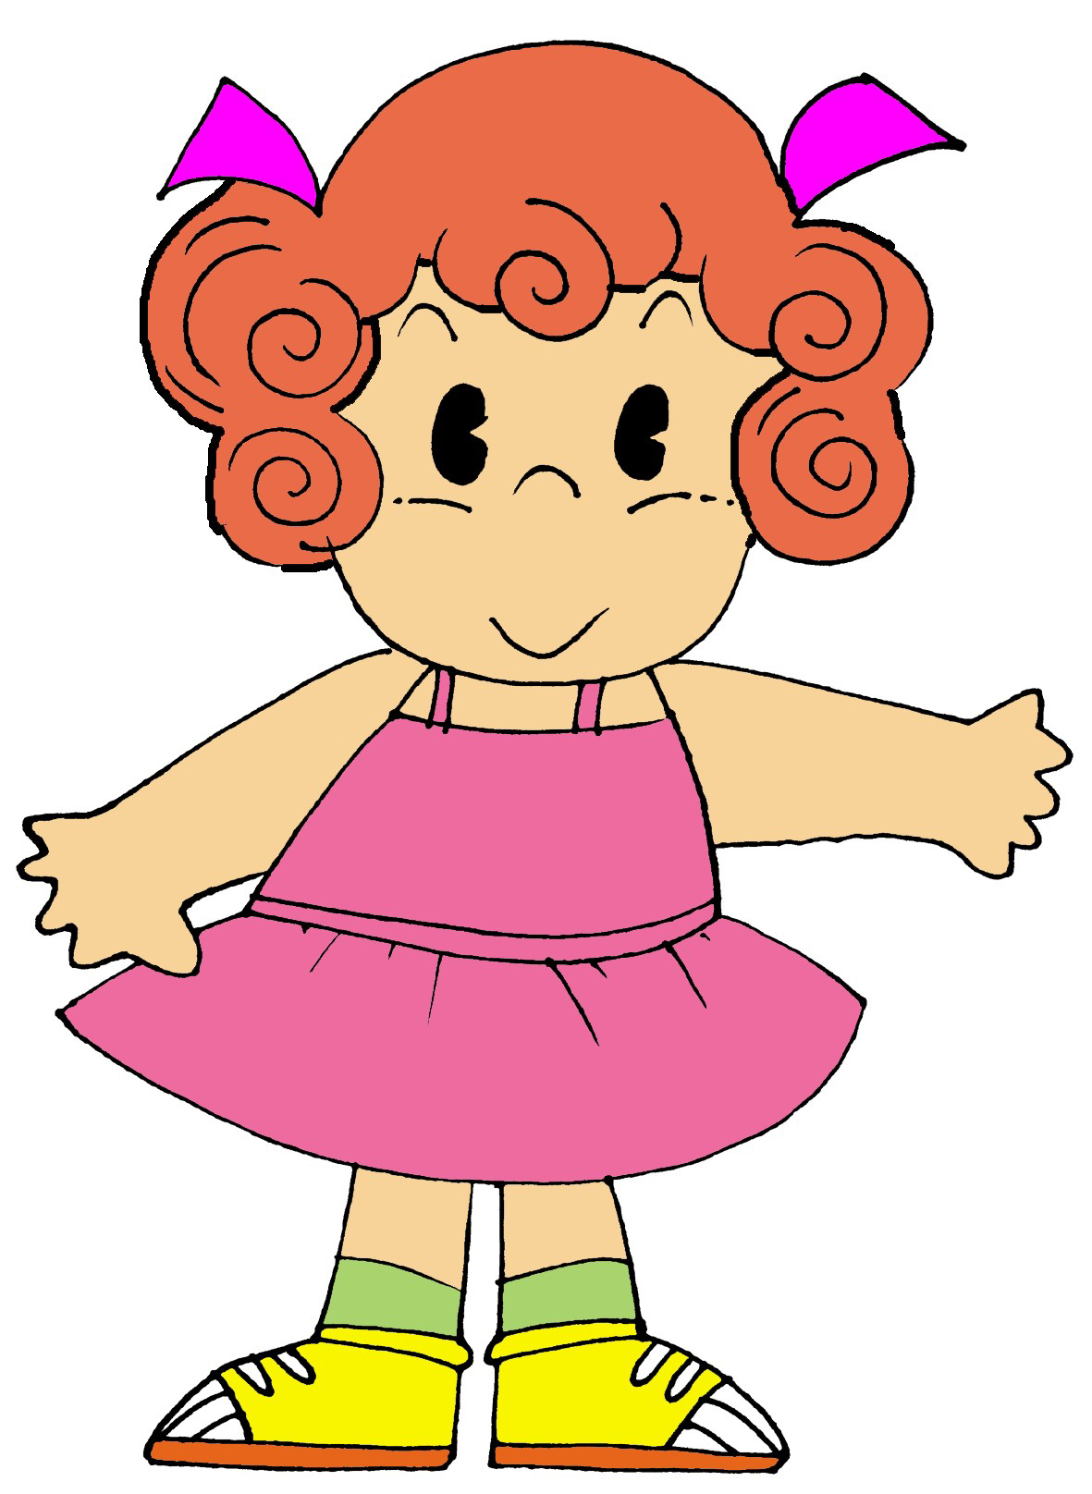
ฉันรู้อะไรบ้าง

1. ใช้คำ ต่อไปนี้ เติมในช่องว่าง ให้ถูกต้อง
แตกต่าง อวัยวะ คน สัมพันธ์

ร่างกาย...................................เราประกอบด้วย...................................ภายนอก
ได้แก่ ตา หู จมูก ปาก แขน ขา มือ และเท้า ซึ่งทำหน้าที่...................................กัน
และ ทำงาน..................................................กัน
2. ถ้าเราวิ่งโดยแกว่งแขนกับวิ่งไม่แกว่งแขน วิธีใดจะวิ่งได้เร็วกว่ากัน
...............................................................................................................................................
...............................................................................................................................................
3. จะทำความสะอาดอวัยวะต่าง ๆ ของร่างกายอย่างไรบ้าง
1. ใบหน้า......................................................................................................

2. ปากและฟัน.............................................................................................

3. มือและเท้า ...............................................................................................

4. ผิวหนัง ..................................................................................................

ลองฝึกเขียน
ร่างก.....................ย ดูแ........... รักษ........... ส............อาด

สัมพั............ธ์ สร..............ผม แป...........งฟัน อา..........น้ำ
ใบงานที่ 4

ชื่อ.......................................................ชั้น.............................
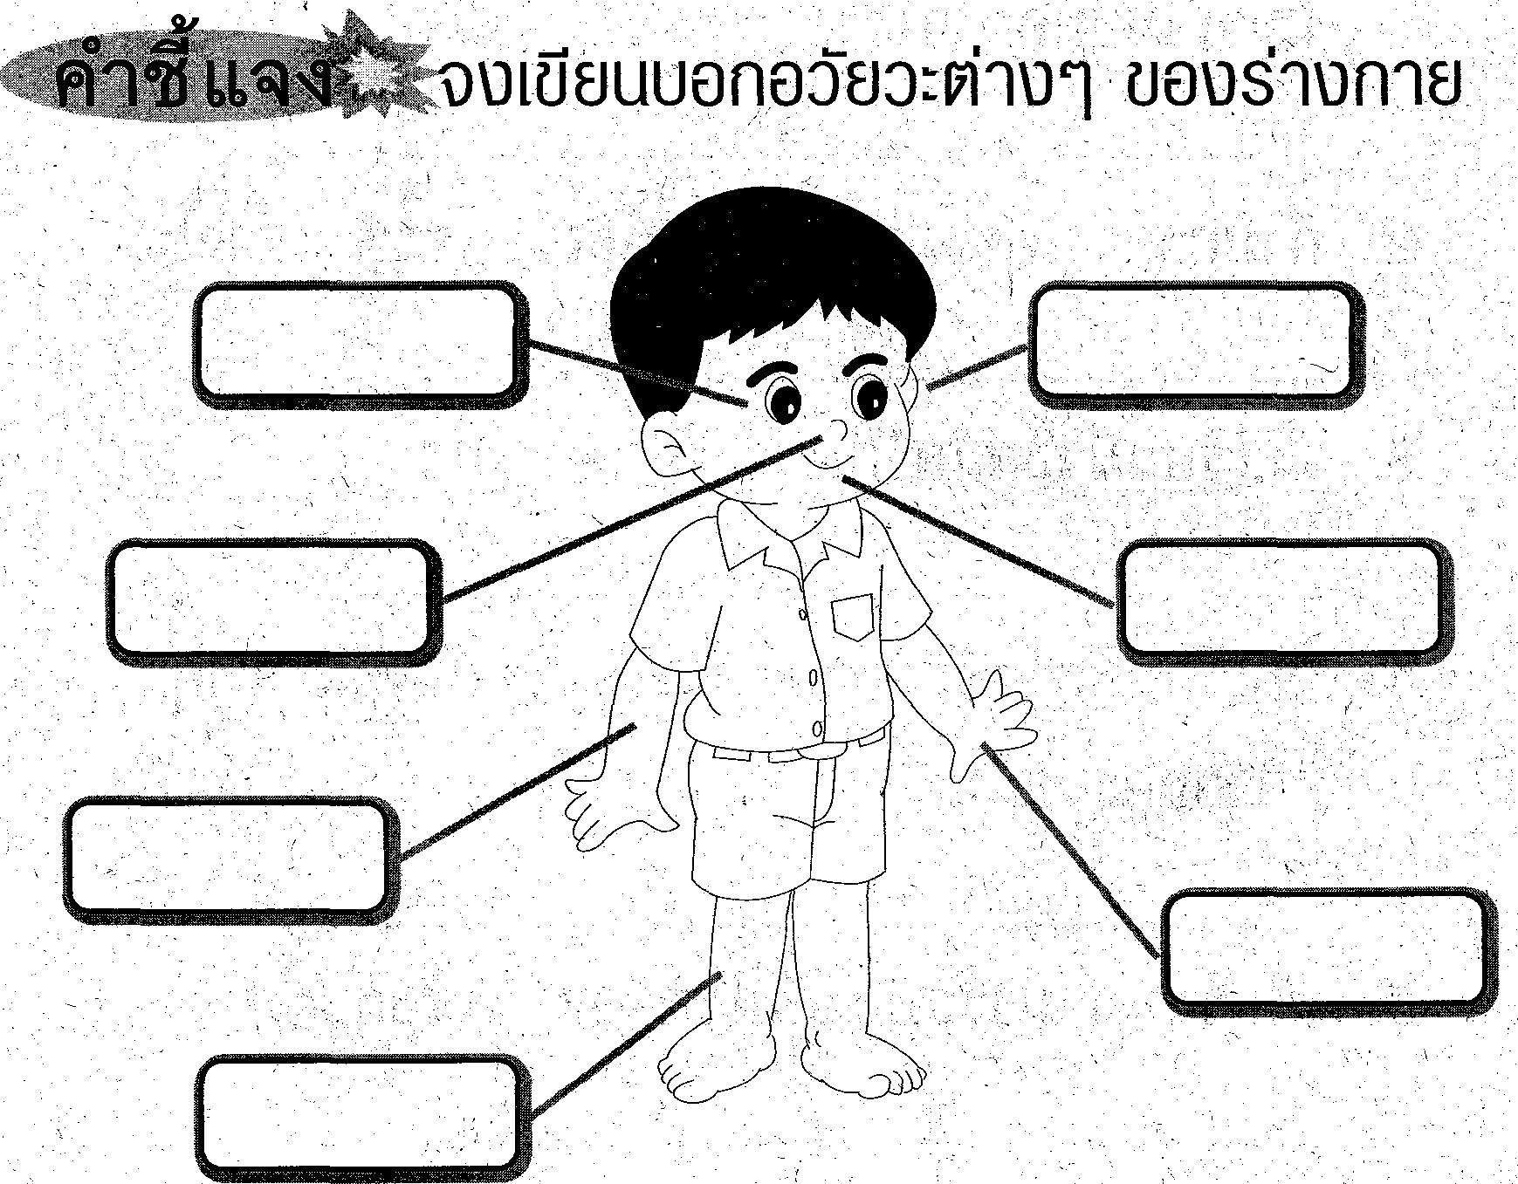

เครื่องมือการประเมิน
แบบประเมินการปฏิบัติกิจกรรมกลุ่ม
คำชี้แจง 1. เขียนระดับคะแนนลงในช่องที่ต้องการประเมิน ตามเกณฑ์การประเมินต่อไปนี้
- หมายถึง ผลการปฏิบัติอยู่ในระดับดีมาก
- หมายถึง ผลการปฏิบัติอยู่ในระดับดี
2 หมายถึง ผลการปฏิบัติอยู่ในระดับปานกลาง
1 หมายถึง ผลการปฏิบัติอยู่ในระดับที่ต้องปรับปรุง
ที่ | ชื่อ – สกุล | รายการประเมิน / คะแนน |  |  |  |  | คะ  แนน  20 | ระดับ  คุณภาพ
ที่ | ชื่อ – สกุล | ความร่วมมือ | แสดง  ความคิดเห็น | การสืบค้นข้อมูล | ผู้นำและ  ผู้ตาม | มารยาท | คะ  แนน  20 | ระดับ  คุณภาพ
ที่ | ชื่อ – สกุล | 4 | 4 | 4 | 4 | 4 | คะ  แนน  20 | ระดับ  คุณภาพ
1
2
3
4
5
6
7
8
เกณฑ์การประเมินและระดับคุณภาพ
คะแนน 18 – 20 คะแนน หมายถึง ดีมาก คะแนน 15 – 17 คะแนน หมายถึง ดี
คะแนน 9 – 14 คะแนน หมายถึง พอใช้ คะแนน 1 – 8 คะแนน หมายถึง ปรับปรุง
จำนวนคนที่ผ่านระดับคุณภาพ....................คน ร้อยละ................
จำนวนคนที่ไม่ผ่านระดับคุณภาพ................คน ร้อยละ................
ลงชื่อ.....................................ผู้ประเมิน

ประเมินผลงาน (ใบบันทึกกิจกรรม)
ที่ | รายการประเมิน | ระดับคะแนน
ที่ | รายการประเมิน | 4 | 3 | 2 | 1
1 | ความถูกต้องของข้อมูล
2 | การจัดทำข้อมูล
3 | การนำเสนอข้อมูล
4 | ความสะอาดสวยงาม
5 | ความสมบูรณ์ของงาน
เกณฑ์การประเมิน
รายการประเมิน | 4 | 3 | 2 | 1
ความถูกต้องของข้อมูล | บันทึกข้อมูลถูกต้อง ครบถ้วน | บันทึกข้อมูลครบถ้วน มีผิดพลาดเล็กน้อย | บันทึกข้อมูล ไม่ครบและมีผิดพลาด | บันทึกข้อมูล ไม่ครบมีข้อผิดพลาด
การจัดทำข้อมูล | จัดทำข้อมูลมีขั้นตอน เข้าใจง่าย | จัดทำข้อมูล ไม่เป็นขั้นตอน แต่เข้าใจง่าย | จัดทำข้อมูลมีขั้นตอน แต่ไม่เหมาะสม | ข้อมูลไม่มีระบบไม่เข้าใจ
การนำเสนอข้อมูล | นำเสนอข้อมูลเข้าใจง่ายเหมาะสม | นำเสนอข้อมูลเข้าใจได้ | นำเสนอข้อมูลสับสนบ้างเล็กน้อย | นำเสนอข้อมูล ไม่ครบ ไม่เข้าใจ
ความสะอาดสวยงาม | สะอาด สวยงาม | สะอาดแต่ขาดความสวยงาม | สกปรกบ้างเล็กน้อย | มีการขูดลบ ขีดฆ่าสกปรกมาก
ความสมบูรณ์ของงาน | มีความสมบูรณ์ครบถ้วน | มีความสมบูรณ์บางส่วน | ขาดความสมบูรณ์ | ไม่สมบูรณ์เลย
เกณฑ์การให้คะแนน
คะแนน 16 – 20 ดีมาก
คะแนน 13 – 18 ดี
คะแนน 10 – 12 พอใช้

แบบสังเกตทักษะ/กระบวนการและจิตวิทยาศาสตร์
คำชี้แจง ให้ทำเครื่องหมาย  ลงในช่องรายการที่ผู้เรียนได้แสดงพฤติกรรมเหล่านั้น.

ที่ | ชื่อ – สกุล | รายการที่สังเกต
ที่ | ชื่อ – สกุล | ทักษะ/กระบวนการ |  |  |  | จิตวิทยาศาสตร์
ที่ | ชื่อ – สกุล | การสังเกต | การอภิปราย | การรวบรวมข้อมูล | การสืบค้นข้อมูล | ตั้งใจทำงาน | การให้ความร่วมมือ | ความกระตือรือร้น | ยอมรับความคิดเห็นของผู้อื่น | รวม
1
2
3
4
5
6
7
8
9
10
11
12
13
ลงชื่อ.....................................ผู้สังเกต

ปฏิบัติได้ 6 รายการขึ้นไปถือว่าผ่าน

แผนการจัดการเรียนรู้ที่ 2 เรื่อง สิ่งจำเป็นต่อชีวิตของเรา (เวลา 2 ชั่วโมง )
- มาตรฐานการเรียนรู้และตัวชี้วัด
มฐ. ว 8.1 ตัวชี้วัด ป1 / ข้อ 1-7
- จุดประสงค์การเรียนรู้
ความรู้
อธิบายได้ว่ามนุษย์ต้องการอาหาร น้ำ อากาศเพื่อการดำรงชีวิตและการเจริญเติบโต
ทักษะ/กระบวนการ
- สังเกต
- สำรวจ
- อภิปราย
- รวบรวมข้อมูล
- สืบค้นข้อมูล
- นำเสนอข้อมูล
คุณธรรม / จริยธรรม ค่านิยม
- ตรงต่อเวลา
- ความเป็นผู้นำผู้ตามที่ดี
- มีจิตสำนึกในการอนุรักษ์สิ่งแวดล้อม
- มีความคิดริเริ่มสร้างสรรค์
- มีความรับผิดชอบในการทำงาน
- ใฝ่รู้ใฝ่เรียน
- มีระเบียบวินัย
- มีความขยันและสนใจในการเรียน
- มีจิตวิทยาศาสตร์
3. กิจกรรมการเรียนรู้
กิจกรรมรวมชั้น
1.ให้นักเรียนร่วมกันสนทนาเกี่ยวกับสิ่งที่จำเป็นต่อชีวิตของคนเราตามแนวคำถามต่อไปนี้
-ถ้าอดข้าวมื้อใดมื้อหนึ่ง หรือกินอาหารผิดเวลาจะรู้สึกอย่างไร
-หลังกินอาหารจะรู้สึกอย่างไร
-หลังออกกำลังกายนักเรียนจะรู้สึกกระหายน้ำ และหลังดื่มน้ำจะรู้สึกอย่างไร
-กลั้นลมหายใจไว้สักครู่จะรู้สึกอย่างไร
- บริเวณใดในท้องถิ่นมีอากาศบริสุทธิ์
2. ครูให้นักเรียนช่วยกันสรุปเพื่อหาคำตอบ
กิจกรรมกลุ่ม
1. แบ่งกลุ่มนักเรียน กลุ่มละ 3 – 4 คน ศึกษาใบความรู้ที่ 1 เรื่อง ปัจจัยที่จำเป็นต่อการดำรงชีวิตของคนและใบความรู้ที่ 2 เรื่องปัจจัยที่จำเป็นต่อการเจริญเติบโตของมนุษย์
2. ตัวแทนกลุ่มนำเสนอเรื่องสิ่งที่จำเป็นต่อชีวิตคนเรา และทำใบงาน ที่ 1
กิจกรรมเดี่ยว
ให้นักเรียนวาดภาพสิ่งที่จำเป็นในชีวิตประจำวันของตนเอง แล้วบอกด้วยว่าจำเป็นต่อนักเรียนอย่างไร ลงในใบงานที่ 2
กิจกรรมรวมชั้น
ครู นักเรียนร่วมกันสรุปสิ่งจำเป็นต่อชีวิตของคนเรา
4.ภาระงาน / ชิ้นงาน
1. ใบงานที่ 1
2. ใบงานที่ 2
5. แหล่งเรียนรู้ / สื่อ
1. ใบความรู้ที่ 1 เรื่อง ปัจจัยที่จำเป็นต่อการดำรงชีวิตของคนและ
2. ใบความรู้ที่ 2 เรื่องปัจจัยที่จำเป็นต่อการเจริญเติบโตของมนุษย์
6.การวัดและประเมินผล
วิธีวัด | เครื่องมือ
1. การสังเกตการปฏิบัติงานกลุ่มและการปฏิบัติงานเดี่ยว  2. ตรวจผลงาน | 1. แบบประเมินการปฏิบัติกิจกรรมกลุ่ม  2. แบบประเมินกระบวนการทางวิทยาศาสตร์  3. แบบประเมินคุณลักษณะอันพึงประสงค์  4.แบบประเมินจิตวิทยาศาสตร์  5. แบบประเมินสมรรถนะ

7.บันทึกหลังการสอน
ผลการสอน.......................................................................................................................
..................................................................................................................................
..................................................................................................................................
ปัญหา / อุปสรรค………………………………………………...………………
……………………………………………………………..………………………
…………………………………………………………..…………………………

8.กิจกรรมเสนอแนะเพิ่มเติม
..............................................................................................................................................................................................................................................................................................

ลงชื่อ.................................................
( ......................................................)
( ครูผู้สอน )
9. ความคิดเห็นของผู้บริหาร
....................................................................................................................................................................................................................................................................

ลงชื่อ........................................
( ..............................................)
ผู้อำนวยการโรงเรียน

ใบความรู้ ที่ 1
เรื่อง ปัจจัยที่จำเป็นต่อการดำรงชีวิตของมนุษย์
มนุษย์ดำรงชีวิตอยู่รอดได้โดยอาศัยปัจจัยสี่ ได้แก่
- อาหาร เป็นสิ่งจำเป็นต่อชีวิตของคนเรา ช่วยให้ร่างกายเจริญเติบโตแข็งแรงและมีชีวิตอยู่ได้
อาหารหมู่ที่ 1 เนื้อ นม ไข่ ถั่วต่าง ๆ
อาหารหมู่ที่ 2 ข้าว แป้ง เผือก มัน
อาหารหมู่ที่ 4 ผลไม้ต่าง ๆ
อาหารแบ่งออกเป็น 5 หมู่

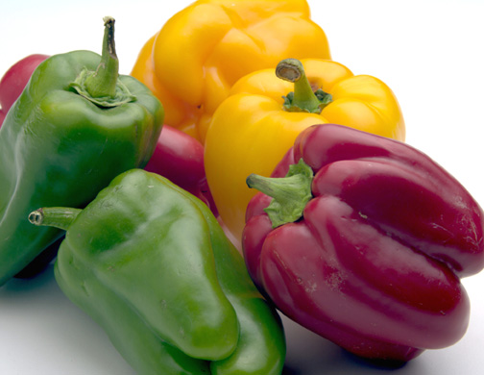
อาหารหมู่ที่ 4 ผักต่าง ๆ
อาหารหมู่ที่ 3 ไขมันพืชและสัตว์

- ที่อยู่อาศัย ทุกชีวิตที่เกิดมาย่อมต้องการที่อยู่อาศัย แต่ละคนมีที่อยู่อาศัยที่แตกต่างกันตามสภาพความเป็นอยู่ ตามความต้องการ เช่น บ้านเดี่ยว ตึก คอนโดมิเนียม อาคาร เป็นต้น

- เครื่องนุ่งห่ม เป็นสิ่งที่มนุษย์ใช้สวมใส่ปกปิดร่างกาย เพื่อป้องกันอากาศ หนาวเย็น ลม แสงแดดและเพื่อความสุภาพเรียบร้อย สวยงาม คนแต่ละกลุ่มจะสวมใส่เครื่องนุ่งห่มที่แตกต่างกัน ตามประเพณีและวัฒนธรรม เช่น ผู้หญิงสวมกระโปรง ผู้ชายใส่กางเกง เป็นต้น

- ยารักษาโรค เมื่อเรามีอาการเจ็บป่วยไม่สบาย เราต้องรับประทานยาและได้รับการรักษาจากแพทย์ พยาบาล เพื่อให้อาการเจ็บป่วยบรรเทาลง ยารักษาโรคมีทั้งยาสมุนไพรจากพืชธรรมชาติ และยาที่เภสัชกรสังเคราะห์ขึ้น

ใบความรู้ ที่ 2
ปัจจัยที่จำเป็นต่อการเจริญเติบโตของมนุษย์
ร่างกายของคนเรามีการเจริญเติบโตเหมือนกับสัตว์ สังเกตได้จากการชั่งมวล และส่วนสูงของตนเองเปรียบเทียบให้เห็นว่า ในปัจจุบันมวลเพิ่มขึ้น และตัวสูงขึ้นกว่าปีก่อน ๆ

เมื่อก่อนฉันเคยเป็นเด็กทารกตัวเล็ก ๆ
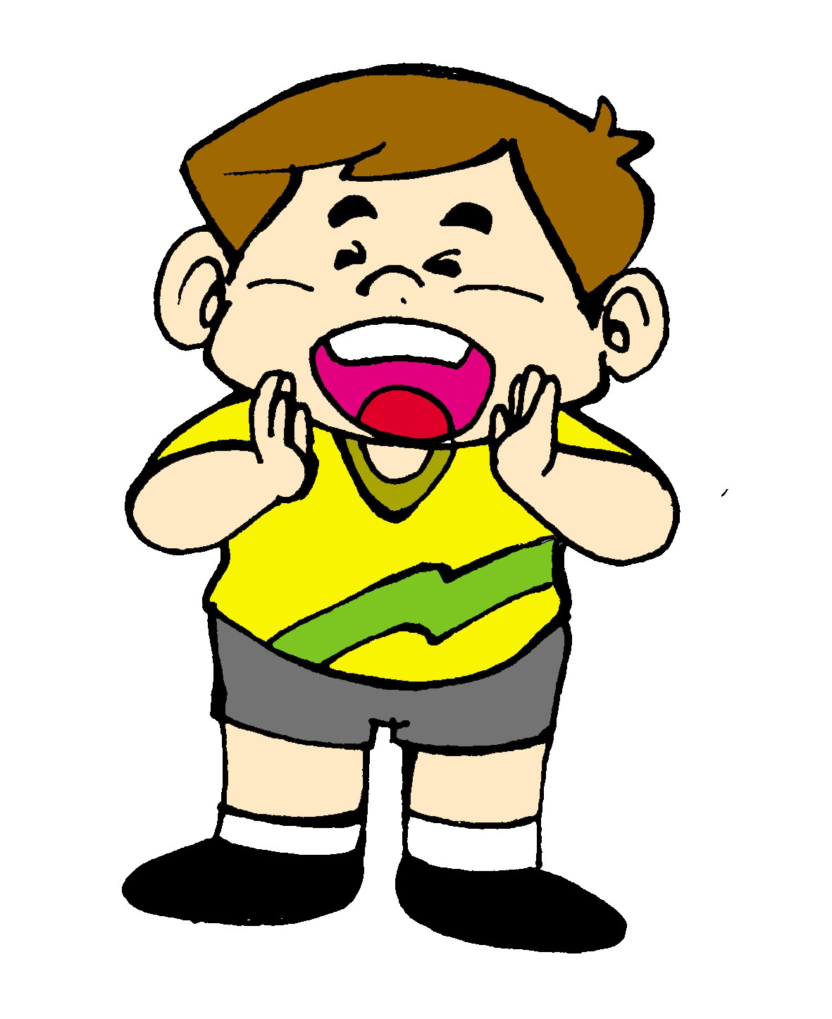
จริงด้วย แสดงว่าตัวเรามีการเจริญเติบโต

อาหาร
ช่วยให้ร่างกายเจริญเติบโตแข็งแรงและมีชีวิตอยู่ได้

น้ำ
หากร่างกายขาดน้ำเราจะมีชีวิตอยู่ได้ไม่นาน

ปัจจัยที่จำเป็นต่อการเจริญเติบโตของมนุษย์

ยารักษาโรค เมื่อเรามีอาการเจ็บป่วยไม่สบาย เราต้องรับประทานยาและได้รับการรักษาจากแพทย์ พยาบาล เพื่อให้อาการเจ็บป่วยบรรเทาลง

อากาศ เราต้องการอากาศหายใจ ถ้าขาดอากาศเราจะเสียชีวิตในเวลาอันสั้น

ใบงานที่ 1
เรื่อง สิ่งจำเป็นต่อชีวิตของเรา
☺ ☺ ☺ ☺ ☺ ☺
วันที่....................เดือน..................................พ.ศ.......................
ชื่อกลุ่ม.................................................
สมาชิก
1.......................................................................ประธาน
2.......................................................................สมาชิก
3.......................................................................สมาชิก
4.......................................................................เลขานุการ

คำชี้แจง ให้นักเรียนเขียนปัจจัยที่จำเป็นต่อการดำรงชีวิตของมนุษย์ตามความเป็นจริง

การดำรงชีวิต

ใบงานที่ 2
ชื่อ......................................................................ชั้น......................
ให้นักเรียนวาดภาพและระบายสีสิ่งที่จำเป็นในชีวิตประจำวันของตนเอง
1 ชนิด แล้วบอกด้วยว่าจำเป็นต่อนักเรียนอย่างไร

มีประโยชน์ต่อฉันคือ.............................................................................
.................................................................................................................



เครื่องมือการประเมิน
แบบประเมินการปฏิบัติกิจกรรมกลุ่ม
คำชี้แจง 1. เขียนระดับคะแนนลงในช่องที่ต้องการประเมิน ตามเกณฑ์การประเมินต่อไปนี้
- หมายถึง ผลการปฏิบัติอยู่ในระดับดีมาก
3 หมายถึง ผลการปฏิบัติอยู่ในระดับดี
2 หมายถึง ผลการปฏิบัติอยู่ในระดับปานกลาง
1 หมายถึง ผลการปฏิบัติอยู่ในระดับที่ต้องปรับปรุง
ที่ | ชื่อ – สกุล | รายการประเมิน / คะแนน |  |  |  |  | คะ  แนน  20 | ระดับ  คุณภาพ
ที่ | ชื่อ – สกุล | ความร่วมมือ | แสดง  ความคิดเห็น | ตั้งใจ  ทำงาน | ผู้นำและ  ผู้ตาม | มารยาท | คะ  แนน  20 | ระดับ  คุณภาพ
ที่ | ชื่อ – สกุล | 4 | 4 | 4 | 4 | 4 | คะ  แนน  20 | ระดับ  คุณภาพ
1
2
3
4
5
6
7
8
9
10
11
เกณฑ์การประเมินและระดับคุณภาพ
คะแนน 18 – 20 คะแนน หมายถึง ดีมาก คะแนน 15 – 17 คะแนน หมายถึง ดี
คะแนน 9 – 14 คะแนน หมายถึง พอใช้ คะแนน 1 – 8 คะแนน หมายถึง ปรับปรุง
จำนวนคนที่ผ่านระดับคุณภาพ....................คน ร้อยละ................
จำนวนคนที่ไม่ผ่านระดับคุณภาพ................คน ร้อยละ................
ลงชื่อ.....................................ผู้ประเมิน
แบบสังเกตทักษะ/กระบวนการและจิตวิทยาศาสตร์
คำชี้แจง ให้ทำเครื่องหมาย  ลงในช่องรายการที่ผู้เรียนได้แสดงพฤติกรรมเหล่านั้น.

ที่ | ชื่อ – สกุล | รายการที่สังเกต
ที่ | ชื่อ – สกุล | ทักษะ/กระบวนการ |  |  |  | จิตวิทยาศาสตร์
ที่ | ชื่อ – สกุล | การสังเกต | การอภิปราย | การรวบรวมข้อมูล | การสืบค้นข้อมูล | ตั้งใจทำงาน | การให้ความร่วมมือ | ความกระตือรือร้น | ยอมรับความคิดเห็นของผู้อื่น | รวม
1
2
3
4
5
6
7
8
9
10
11
12
13
ลงชื่อ.....................................ผู้สังเกต

ปฏิบัติได้ 6 รายการขึ้นไปถือว่าผ่าน

ประเมินผลงาน (ใบบันทึกกิจกรรม)
ที่ | รายการประเมิน | ระดับคะแนน
ที่ | รายการประเมิน | 4 | 3 | 2 | 1
1 | ความถูกต้องของข้อมูล
2 | การจัดทำข้อมูล
3 | การนำเสนอข้อมูล
4 | ความสะอาดสวยงาม
5 | ความสมบูรณ์ของงาน
เกณฑ์การประเมิน
รายการประเมิน | 4 | 3 | 2 | 1
ความถูกต้องของข้อมูล | บันทึกข้อมูลถูกต้อง ครบถ้วน | บันทึกข้อมูลครบถ้วน มีผิดพลาดเล็กน้อย | บันทึกข้อมูล ไม่ครบและมีผิดพลาด | บันทึกข้อมูล ไม่ครบมีข้อผิดพลาด
การจัดทำข้อมูล | จัดทำข้อมูลมีขั้นตอน เข้าใจง่าย | จัดทำข้อมูล ไม่เป็นขั้นตอน แต่เข้าใจง่าย | จัดทำข้อมูลมีขั้นตอน แต่ไม่เหมาะสม | ข้อมูลไม่มีระบบไม่เข้าใจ
การนำเสนอข้อมูล | นำเสนอข้อมูลเข้าใจง่ายเหมาะสม | นำเสนอข้อมูลเข้าใจได้ | นำเสนอข้อมูลสับสนบ้างเล็กน้อย | นำเสนอข้อมูล ไม่ครบ ไม่เข้าใจ
ความสะอาดสวยงาม | สะอาด สวยงาม | สะอาดแต่ขาดความสวยงาม | สกปรกบ้างเล็กน้อย | มีการขูดลบ ขีดฆ่าสกปรกมาก
ความสมบูรณ์ของงาน | มีความสมบูรณ์ครบถ้วน | มีความสมบูรณ์บางส่วน | ขาดความสมบูรณ์ | ไม่สมบูรณ์เลย
เกณฑ์การให้คะแนน
คะแนน 16 – 20 ดีมาก
คะแนน 13 – 18 ดี
คะแนน 10 – 12 พอใช้

แผนการจัดการเรียนรู้ที่ 3 เราตอบสนองต่อสิ่งเร้าอย่างไร (เวลา 1 ชั่วโมง )
1.มาตรฐานการเรียนรู้และตัวชี้วัด
มฐ. ว 8.1 ตัวชี้วัด ป1 / ข้อ 1-7
2.จุดประสงค์การเรียนรู้
ความรู้
อธิบายได้ว่าร่างกายมนุษย์สามารถตอบสนองต่อแสง อุณหภูมิและการสัมผัส
ทักษะ/กระบวนการ
1. รวบรวมข้อมูล
2. เสนอข้อมูล
3. อภิปราย
คุณธรรม / จริยธรรม ค่านิยม
1. มีความซื่อสัตย์
2. ตรงต่อเวลา
3. ความเป็นผู้นำผู้ตามที่ดี
4. ความคิดริเริ่มสร้างสรรค์
5. มีความรับผิดชอบในการทำงาน
6. มีระเบียบวินัย
7. มีความขยันและสนใจในการเรียน
3. กิจกรรมการเรียนรู้
กิจกรรมรวมชั้น
1. ครูให้นักเรียนเล่าประสบการณ์ต่อไปนี้
- คนที่เคยหกล้มจะทำอย่างไร
- เมื่อฝุ่นเข้าจมูกจะเป็นอย่างไร
- เมื่อเราได้กลิ่นอาหารเราจะรู้สึกอย่างไร
2. ครูบอกนักเรียนว่า พฤติกรรมที่นักเรียนแสดงออกมาเป็นการตอบสนองต่อสิ่งเร้า
กิจกรรมกลุ่ม
1. แบ่งกลุ่มนักเรียนกลุ่มละ 3-4 คน ศึกษาใบความรู้ที่ 1 เราตอบสนองต่อสิ่งเร้ารอบข้างอย่างไร และใบความรู้ที่ 2 เรื่องคนตอบสนองต่อสิ่งเร้า
2. ตัวแทนกลุ่มนำเสนอผลจากการศึกษาใบความรู้
3. ครูแจกใบงานที่ 1 ให้แต่ละกลุ่มร่วมกันคิดวิเคราะห์และบันทึกผล เรื่องการตอบสนองต่อสิ่งเร้า และตอบคำถามหลังทำกิจกรรม
กิจกรรมเดี่ยว
นักเรียนทำแบบฝึกเรื่อง เราตอบสนองต่อสิ่งเร้ารอบข้างอย่างไรลงในใบงานที่ 2
กิจกรรมสรุปรวม
ครู นักเรียนร่วมกันสรุปเกี่ยวกับ การตอบสนองต่อสิ่งเร้า
4.ภาระงาน / ชิ้นงาน
ใบงานที่ 1
ใบงานที่ 2
5. แหล่งเรียนรู้ / สื่อ
1.ใบความรู้ที่ 1
2.ใบความรู้ที่ 2
6.การวัดและประเมินผล

วิธีวัด | เครื่องมือ
- การสังเกตการปฏิบัติงานกลุ่มและการปฏิบัติงานเดี่ยว  2. ตรวจผลงาน | - 1.แบบประเมินการปฏิบัติกิจกรรมกลุ่ม  2. แบบประเมินกระบวนการทางวิทยาศาสตร์  3. แบบประเมินคุณลักษณะอันพึงประสงค์  4.แบบประเมินจิตวิทยาศาสตร์  5. แบบประเมินสมรรถนะ

7.บันทึกหลังการสอน
ผลการสอน............................................................................................,,,,,,,,,,,,,,,,,,,,,,,,,,,,
...............................................................................................................,,,,,,,,,,,,,,,,,,,,,,,,,,,,....
...............................................................................................................,,,,,,,,,,,,,,,,,,,,,,,,,,,,....
ปัญหา / อุปสรรค…………………………………………………………………………
...............................................................................................................,,,,,,,,,,,,,,,,,,,,,,,,,,,,.... ...............................................................................................................,,,,,,,,,,,,,,,,,,,,,,,,,,,,....
8.กิจกรรมเสนอแนะเพิ่มเติม
..............................................................................................................................................................................................................................................................................................

ลงชื่อ..............................................
( ..................................................)
( ครูผู้สอน )
9.ความคิดเห็นของผู้บริหาร
..............................................................................................................................................................................................................................................................................................

ลงชื่อ..................................................
(.....................................................)
ผู้อำนวยการโรงเรียน

ใบความรู้ที่ 1
เราตอบสนองต่อสิ่งเร้ารอบข้างอย่างไร
มนุษย์มีการตอบสนองต่อสิ่งเร้าต่าง ๆ ที่พบในชีวิตประจำวัน เช่น อุณหภูมิ กลิ่น แสง เสียง รสชาติ การสัมผัส เป็นต้น การตอบสนองมีประโยชน์ต่อมนุษย์

ร่างกายของเราสามารถตอบสนองต่อสิ่งแวดล้อมรอบตัวโดยการแสดงการกระทำอย่างใดอย่างหนึ่งออกมา
การกระทำที่เราแสดงออกมา เรียกว่า
พฤติกรรม
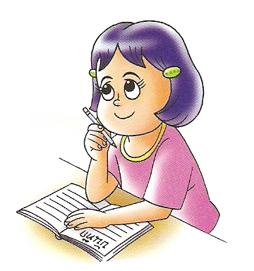

สิ่งแวดล้อมที่กระตุ้นให้มนุษย์แสดงออกมา เรียกว่า สิ่งเร้า และพฤติกรรมที่เราแสดงออกมาเป็นการตอบสนองต่อสิ่งเร้านั้น เช่น
- เมื่อเราได้กลิ่นอาหารจะรู้สึกหิว สิ่งเร้าคือ กลิ่นอาหาร การตอบสนองของเราคือ ความรู้สึกอยากกินอาหาร
- เมื่อเพื่อนปากระดาษใส่เรา เราจะเอียงตัวหลบ หรือกระโดดหลบไม่ให้ปาถูก สิ่งเร้าคือ ปากระดาษ การตอบสนองก็คือการหลบกระดาษที่ถูกเพื่อนปามาใส่
- เพื่อนเอาไฟฉายมาส่องหน้า เราจะต้องเอามือปิดตา สิ่งเร้าคือ แสงจากไฟฉาย การตอบสนองก็คือเอามือปิดตา
การตอบสนองต่อสิ่งเร้ามีประโยชน์ช่วยป้องกันอันตรายได้

- ขณะหกล้มเราจะเหยียดแขนไปยันพื้นโดยเร็ว
- เมื่อฝุ่นเข้าจมูกเราจะรู้สึกระคายเคือง และจะจามออกมาเอ
ใบความรู้ที่ 2

คนตอบสนองต่อสิ่งเร้าโดยผ่านประสาทสัมผัสทั้ง 5
- หูด้วยการได้ยิน
- ตาด้วยการมองเห็น
- จมูกด้วยการได้กลิ่น
- ลิ้นด้วยการชิมรส
- กายด้วยการใช้ผิวสัมผัส

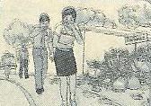
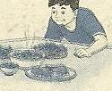

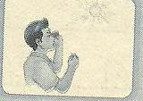
จมูก

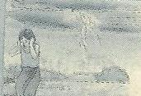
หู
ตา
คน

ลิ้น
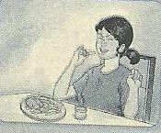
มือ เท้า,ผิวหนัง

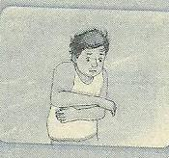
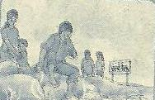

ใบงานที่ 1

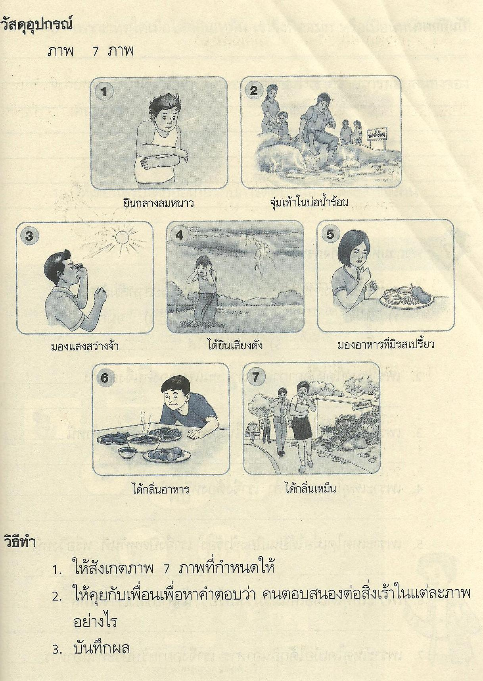

บันทึกผล
...........................................................................................................................................................................................................................................................................................................................................................................................................................................................................................................................................................................................................................................

คำถามหลังทำกิจกรรม
- ภาพใดแสดงการตอบสนองของคนต่อประสาทสัมผัสต่อไปนี้
- หู..........................2) ตา........................3) จมูก..........................
4)ลิ้น............................5) กายสัมผัส.................................
2. เพราะเหตุใดเมื่ออากาศหนาว ขนแขนของคนจึงลุกตั้ง.........................................
.............................................................................................................................
3.เพราะเหตุใดเมื่อลองจุ่มเท้าลงในบ่อน้ำร้อน เราจึงชักเท้าหนี..................................
.............................................................................................................................
4.เพราะเหตุใดแสงเข้าตา เราจึงหรี่ตาทันที.................................................................
............................................................................................................................
5.เพราะเหตุใดเมื่อได้ยินเสียงฟ้าร้อง เราจึงปิดหูทันที หรือวิ่งหนี................................
..............................................................................................................................
6.เพราะเหตุใดเมื่อเห็นมะม่วงเปรี้ยว น้ำลายของเราจึงไหล..........................................
...............................................................................................................................
7.เพราะเหตุใดเมื่อได้กลิ่นอาหาร เราจึงอยากรับประทานอาหาร..................................
..................................................................................................................................
8.เพราะเหตุใดเมื่อได้กลิ่นเหม็น เราจึงปิดจมูก หรือเบือนหน้าหนีทันที.....................
....................................................................................................................................
9.ยกตัวอย่างสัตว์อื่น ๆ ที่ตอบสนองคล้ายการตอบสนองของคนมา 5 ตัวอย่าง
............................................................................................................................
.............................................................................................................................
............................................................................................................................
10.ให้เขียนสรุปโดยย่อเกี่ยวกับการตอบสนองต่อสิ่งเร้าของคน......................................
.........................................................................................................................................
.........................................................................................................................................

ใบงานที่ 2

คำชี้แจง จากภาพนักเรียนจะตอบสนองต่อสิ่งเร้าอย่างไร

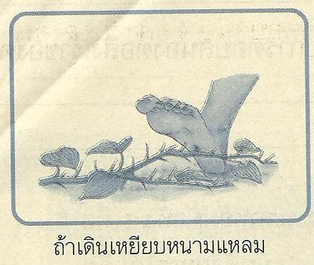
…………………………………………....
……………………………………………
……………………………………………
……………………………………………..

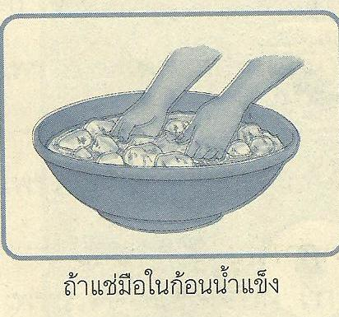
…………………………………………....
……………………………………………
……………………………………………
……………………………………………..

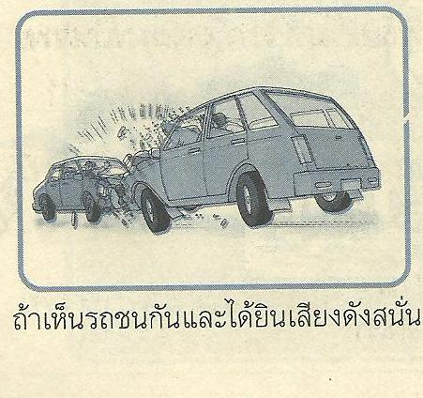
…………………………………………....
……………………………………………
……………………………………………
……………………………………………..

แบบประเมินก่อนเรียน-หลังเรียน
คำชี้แจง เลือกคำตอบที่ถูกต้องที่สุดเพียงข้อเดียว
1. อวัยวะใดไม่อยู่ตรงส่วนของใบหน้า
ก. หู ข. ตา ค. จมูก
2. อวัยวะใดหายใจและดมกลิ่นอาหาร
ก. ตา ข. จมูก ค. หู
3. อวัยวะทำให้เรากินอาหารและพูดได้
ก. จมูก ข. หู ค. ปาก
4. อวัยวะใดทำให้เราได้ยินเสียงต่างๆได้
ก. หู ข. ตา ค. จมูก
5. อวัยวะใดทำให้เรามองเห็นสิ่งต่างๆได้
ก. หู ข. จมูก ค. ตา
6. นักกายกรรมสามารถเดินบนเส้นลวดเพียงเส้นเดียวได้โดยการทำงานสัมพันธ์กันของอวัยวะต่อไปนี้ยกเว้นข้อใด
ก. หู ข. ตา ค. เท้า
7. ก่อนรับประทานอาหารควรปฏิบัติอย่างไร
ก. แปรงฟัน ข. ล้างมือ ค. ล้างหน้า
8. หลังรับประทานอาหารควรปฏิบัติอย่างไร
ก. แปรงฟัน ข. ล้างมือ ค. ล้างหน้า
9. การกระทำในข้อใดไม่เป็นอันตรายต่อหู
ก. ปรบมือ ข. เอาไม้แคะหู ค. ตะโกนดังๆใส่หู
10. ใครปฏิบัติได้ถูกต้อง
ก. อ้ำใช้นิ้วแหย่เข้าไปในช่องจมูก
ข. เอกเอาไม้แข็งๆแคะหูเมื่อมีแมลงเข้าหู
ค. อ้อมลืมตาในน้ำเมื่อมีฝุ่นเข้าตา

เฉลยแบบประเมิน
1. ก 2. ข 3. ค 4. ก 5. ค 6. ค
7. ค 8. ก 9. ก 10. ค

เกณฑ์การประเมิน 10=ดีมาก 8-9=ดี 6-7=พอใช้ ต่ำกว่า 6 = ปรับปรุง

แบบบันทึกการสังเกต/ประเมินผลด้านคุณธรรม/จริยธรรม/ค่านิยม
ที่ | ชื่อ -สกุล | จิตวิทยาศาสตร์ | ความรับผิดชอบ | ขยัน ใฝ่รู้ ใฝ่เรียน | ความซื่อสัตย์ | ยอมรับฟังความคิดเห็น | ทักษะ/กระบวนการ |  |  | คะแนนรวม | สรุปผลการประเมิน
 |  |  |  |  |  |  | การสังเกต | การสื่อสาร | การสืบค้นข้อมูล | คะแนนรวม | ผ่าน | ไม่ผ่าน
ที่ | ชื่อ -สกุล | 10 | 10 | 10 | 10 | 10 | 5 | 5 | 5 | 65 | 30-65 | 0-29
1
2
3
4
5
6
7
8
9
10
11
12
13
14
15
16
17
เกณฑ์การให้คะแนน คะแนน 5 ดีมาก คะแนน 3 พอใช้
คะแนน 4 ดี คะแนน 1-2 ต้องปรับปรุง

แบบประเมินการปฏิบัติกิจกรรมกลุ่ม
คำชี้แจง 1. เขียนระดับคะแนนลงในช่องที่ต้องการประเมิน ตามเกณฑ์การประเมินต่อไปนี้
- หมายถึง ผลการปฏิบัติอยู่ในระดับดีมาก
3 หมายถึง ผลการปฏิบัติอยู่ในระดับดี
2 หมายถึง ผลการปฏิบัติอยู่ในระดับปานกลาง
1 หมายถึง ผลการปฏิบัติอยู่ในระดับที่ต้องปรับปรุง
ที่ | ชื่อ – สกุล | รายการประเมิน / คะแนน |  |  |  |  | คะ  แนน  20 | ระดับ  คุณภาพ
ที่ | ชื่อ – สกุล | ความร่วมมือ | แสดง  ความคิดเห็น | ตั้งใจ  ทำงาน | ผู้นำและ  ผู้ตาม | มารยาท | คะ  แนน  20 | ระดับ  คุณภาพ
ที่ | ชื่อ – สกุล | 4 | 4 | 4 | 4 | 4 | คะ  แนน  20 | ระดับ  คุณภาพ
1
2
3
4
5
6
7
8
9
10
11
เกณฑ์การประเมินและระดับคุณภาพ
คะแนน 18 – 20 คะแนน หมายถึง ดีมาก คะแนน 15 – 17 คะแนน หมายถึง ดี
คะแนน 9 – 14 คะแนน หมายถึง พอใช้ คะแนน 1 – 8 คะแนน หมายถึง ปรับปรุง
จำนวนคนที่ผ่านระดับคุณภาพ....................คน ร้อยละ................
จำนวนคนที่ไม่ผ่านระดับคุณภาพ................คน ร้อยละ................

ลงชื่อ.....................................ผู้ประเมิน

ประเมินผลงาน (ใบบันทึกกิจกรรม)
ที่ | รายการประเมิน | ระดับคะแนน
ที่ | รายการประเมิน | 4 | 3 | 2 | 1
1 | ความถูกต้องของข้อมูล
2 | การจัดทำข้อมูล
3 | การนำเสนอข้อมูล
4 | ความสะอาดสวยงาม
5 | ความสมบูรณ์ของงาน
เกณฑ์การประเมิน
รายการประเมิน | 4 | 3 | 2 | 1
ความถูกต้องของข้อมูล | บันทึกข้อมูลถูกต้อง ครบถ้วน | บันทึกข้อมูลครบถ้วน มีผิดพลาดเล็กน้อย | บันทึกข้อมูล ไม่ครบและมีผิดพลาด | บันทึกข้อมูล ไม่ครบมีข้อผิดพลาด
การจัดทำข้อมูล | จัดทำข้อมูลมีขั้นตอน เข้าใจง่าย | จัดทำข้อมูล ไม่เป็นขั้นตอน แต่เข้าใจง่าย | จัดทำข้อมูลมีขั้นตอน แต่ไม่เหมาะสม | ข้อมูลไม่มีระบบไม่เข้าใจ
การนำเสนอข้อมูล | นำเสนอข้อมูลเข้าใจง่ายเหมาะสม | นำเสนอข้อมูลเข้าใจได้ | นำเสนอข้อมูลสับสนบ้างเล็กน้อย | นำเสนอข้อมูล ไม่ครบ ไม่เข้าใจ
ความสะอาดสวยงาม | สะอาด สวยงาม | สะอาดแต่ขาดความสวยงาม | สกปรกบ้างเล็กน้อย | มีการขูดลบ ขีดฆ่าสกปรกมาก
ความสมบูรณ์ของงาน | มีความสมบูรณ์ครบถ้วน | มีความสมบูรณ์บางส่วน | ขาดความสมบูรณ์ | ไม่สมบูรณ์เลย
เกณฑ์การให้คะแนน
คะแนน 16 – 20 ดีมาก
คะแนน 13 – 18 ดี
คะแนน 10 – 12 พอใช้

แบบสังเกตทักษะ/กระบวนการและจิตวิทยาศาสตร์
คำชี้แจง ให้ทำเครื่องหมาย  ลงในช่องรายการที่ผู้เรียนได้แสดงพฤติกรรมเหล่านั้น.

ที่ | ชื่อ – สกุล | รายการที่สังเกต
ที่ | ชื่อ – สกุล | ทักษะ/กระบวนการ |  |  |  | จิตวิทยาศาสตร์
ที่ | ชื่อ – สกุล | การสังเกต | การอภิปราย | การรวบรวมข้อมูล | การสืบค้นข้อมูล | ตั้งใจทำงาน | การให้ความร่วมมือ | ความกระตือรือร้น | ยอมรับความคิดเห็นของผู้อื่น | รวม
1
2
3
4
5
6
7
8
9
10
11
12
13
ลงชื่อ.....................................ผู้สังเกต

ปฏิบัติได้ 6 รายการขึ้นไปถือว่าผ่าน

แบบประเมินผลงาน
ชื่อ - นามสกุล .............................................................................................. ชั้น ……………………………………..
หน่วยการเรียนรู้ที่ .................................................................... กิจกรรม ………………. ……………………

คำชี้แจง : ให้ผู้ประเมินขีด ✓ ลงในช่องที่ตรงกับระดับคะแนน (ดูเกณฑ์ให้คะแนนหน้าต่อไป)
ประเด็นที่ประเมิน | ผู้ประเมิน
ประเด็นที่ประเมิน | ตนเอง |  |  |  | เพื่อน |  |  |  | ครู
ประเด็นที่ประเมิน | 4 | 3 | 2 | 1 | 4 | 3 | 2 | 1 | 4 | 3 | 2 | 1
1. ตรงจุดประสงค์ที่กำหนด
2. มีความถูกต้องสมบูรณ์
3. มีความคิดสร้างสรรค์
4. มีความเป็นระเบียบ
รวม
รวมทุกรายการ
เฉลี่ย

ผู้ประเมิน ................................................................................. (ตนเอง)
ผู้ประเมิน ................................................................................. (เพื่อน)
ผู้ประเมิน ................................................................................. (ครู)

ลงชื่อ.....................................ผู้ประเมิน

เกณฑ์การให้คะแนนผลงาน
ประเด็นที่ประเมิน | คะแนน
ประเด็นที่ประเมิน | 4 | 3 | 2 | 1
1. ผลงานตรงกับจุดประสงค์ที่กำหนด | ผลงานสอดคล้องกับจุดประสงค์ ทุกประเด็น | ผลงานสอดคล้องกับจุดประสงค์ เป็นส่วนใหญ่ | ผลงานสอดคล้องกับจุดประสงค์บางประเด็น | ผลงานไม่สอดคล้องกับจุดประสงค์
2. ผลงานมีความถูกต้องสมบูรณ์ | เนื้อหาสาระของผลงานถูกต้องครบถ้วน | เนื้อหาสาระของผลงานถูกต้องเป็นส่วนใหญ่ | เนื้อหาสาระของผลงานถูกต้องเป็นบางประเด็น | เนื้อหาสาระของผลงานไม่ถูกต้องเป็นส่วนใหญ่
3. ผลงานมีความคิดสร้างสรรค์ | ผลงานแสดงออกถึงความคิดสร้างสรรค์ แปลกใหม่ และเป็นระบบ | ผลงานมีแนวคิดแปลกใหม่แต่ยังไม่เป็นระบบ | ผลงานมีความน่าสนใจ แต่ยัง ไม่มีแนวคิดแปลกใหม่ | ผลงานไม่แสดงแนวคิดใหม่
4. ผลงานมีความเป็นระเบียบ | ผลงานมีความเป็นระเบียบแสดงออกถึงความประณีต | ผลงานส่วนใหญ่มีความเป็นระเบียบแต่ยังมีข้อบกพร่องเล็กน้อย | ผลงานมีความเป็นระเบียบแต่มีข้อบกพร่องบางส่วน | ผลงานส่วนใหญ่ไม่เป็นระเบียบ และมีข้อ บกพร่องมาก

เกณฑ์การตัดสินคุณภาพ
ช่วงคะแนน | ระดับคุณภาพ
14 - 16 | ดีมาก
10 - 13 | ดี
6 - 9 | ปานกลาง
4 - 5 | ปรับปรุง

ทักษะวิทยาศาสตร์

วิชา .......................................................................................................... ชั้น ……………………………………………………
หน่วยการเรียนรู้ที่ .................................................................... กิจกรรม ………………. …………………………..

คำชี้แจง : ให้ ผู้สอน สังเกตการใช้ทักษะวิทยาศาสตร์ในขณะปฏิบัติกิจกรรม โดยเขียนระดับคะแนนลงในตารางที่ตรงกับความสามารถของผู้เรียน
เกณฑ์การให้คะแนน 3 = ดี 2 = พอใช้ 1 = ต้องปรับปรุง
เลขที่ | ชื่อ – นามสกุล | ทักษะการเปรียบเทียบ | ทักษะการจำแนก | ทักษะการสังเกต | รวมคะแนน | สรุปผล  การประเมิน
 |  |  |  |  |  | ผ่าน | ไม่ผ่าน

ลงชื่อ ................................................................................. ผู้ประเมิน

เกณฑ์การประเมิน : นักเรียนได้คะแนน 7 คะแนนขึ้นไป ถือว่าผ่านเกณฑ์

แบบประเมิน สมรรถนะผู้เรียน 5 ด้าน

คำชี้แจง : ให้ ผู้สอน สังเกตพฤติกรรมของนักเรียนในระหว่างเรียนและนอกเวลาเรียน แล้วขีด ✓ ลงในช่องที่ตรงกับระดับคะแนน
สมรรถนะที่ประเมิน | ระดับคะแนน
สมรรถนะที่ประเมิน | 3 | 2 | 1
1. ความสามารถในการสื่อสาร
1.1 มีความสามารถในการรับ – ส่งสาร
1.2 มีความสามารถในการถ่ายทอดความรู้ ความคิด ความเข้าใจของตนเอง โดยใช้ภาษาอย่างเหมาะสม
1.3 ใช้วิธีการสื่อสารที่เหมาะสม
2. ความสามารถในการคิด
2.1 มีความสามารถในการคิดวิเคราะห์ เพื่อการสร้างองค์ความรู้
2.2 มีความสามารถในการคิดเป็นระบบ เพื่อการสร้างองค์ความรู้
3. ความสามารถในการแก้ปัญหา
3.1 แก้ปัญหาโดยใช้เหตุผล
3.2 แสวงหาความรู้มาใช้ในการแก้ปัญหา
3.3 ตัดสินใจโดยคำนึงถึงผลกระทบต่อตนเองและผู้อื่น
4. ความสามารถในการใช้ทักษะชีวิต
4.1 ทำงานและอยู่ร่วมกับผู้อื่นด้วยความสัมพันธ์อันดี
4.2 มีวิธีแก้ไขความขัดแย้งอย่างเหมาะสม
5. ความสามารถในการใช้เทคโนโลยี
5.1 เลือกใช้ข้อมูลในการพัฒนาตนเองอย่างเหมาะสม
5.2 เลือกใช้ข้อมูลในการทำงานและอยู่ร่วมกับผู้อื่นอย่างเหมาะสม

ลงชื่อ ................................................................................. ผู้ประเมิน
......................../........................./.............................
เกณฑ์การให้คะแนน :
- พฤติกรรมที่ปฏิบัติชัดเจนและสม่ำเสมอ ให้ 3 คะแนน
- พฤติกรรมที่ปฏิบัติชัดเจนและบ่อยครั้ง ให้ 2 คะแนน
- พฤติกรรมที่ปฏิบัติบางครั้ง ให้ 1 คะแนน

ประเมิน คุณลักษณะอันพึงประสงค์ 8 ด้าน

คำชี้แจง : ให้ ผู้สอน สังเกตพฤติกรรมของนักเรียนในระหว่างเรียนและนอกเวลาเรียน แล้วขีด ✓ ลงในช่องที่ตรงกับระดับคะแนน
คุณลักษณะอันพึงประสงค์ด้าน | รายการที่ประเมิน | ระดับคะแนน
คุณลักษณะอันพึงประสงค์ด้าน | รายการที่ประเมิน | 3 | 2 | 1
1. รักชาติ ศาสน์ กษัตริย์ | 1.1 มีความรักและภูมิใจในความเป็นชาติ
1. รักชาติ ศาสน์ กษัตริย์ | 1.2 ปฏิบัติตนตามหลักธรรมของศาสนา
1. รักชาติ ศาสน์ กษัตริย์ | 1.3 แสดงออกถึงความจงรักภักดีต่อสถาบันพระมหากษัตริย์
2. ซื่อสัตย์สุจริต | 2.1 ปฏิบัติตามระเบียบการสอนและไม่ลอกการบ้าน
2. ซื่อสัตย์สุจริต | 2.2 ประพฤติ ปฏิบัติ ตรงต่อความเป็นจริงต่อตนเอง
2. ซื่อสัตย์สุจริต | 2.3 ประพฤติ ปฏิบัติ ตรงต่อความเป็นจริงต่อผู้อื่น
3. มีวินัย | 3.1 เข้าเรียนตรงเวลา
3. มีวินัย | 3.2 แต่งกายเรียบร้อยเหมาะสมกับกาลเทศะ
3. มีวินัย | 3.3 ปฏิบัติตามกฎระเบียบของห้อง
4. ใฝ่เรียนรู้ | 4.1 แสวงหาข้อมูลจากแหล่งการเรียนรู้ต่างๆ
4. ใฝ่เรียนรู้ | 4.2 มีการจดบันทึกความรู้อย่างเป็นระบบ
4. ใฝ่เรียนรู้ | 4.3 สรุปความรู้ได้อย่างมีเหตุผล
5. อยู่อย่างพอเพียง | 5.1 ใช้ทรัพย์สินและสิ่งของของโรงเรียนอย่างประหยัด
5. อยู่อย่างพอเพียง | 5.2 ใช้อุปกรณ์การเรียนอย่างประหยัดและรู้คุณค่า
5. อยู่อย่างพอเพียง | 5.3 ใช้จ่ายอย่างประหยัดและมีการเก็บออมเงิน
6. มุ่งมั่นในการทำงาน | 6.1 มีความตั้งใจและพยายามในการทำงานที่ได้รับมอบหมาย
6. มุ่งมั่นในการทำงาน | 6.2 มีความอดทนและไม่ท้อแท้ต่ออุปสรรค เพื่อให้งานสำเร็จ

คุณลักษณะอันพึงประสงค์ 8 ด้าน (ต่อ)

คุณลักษณะอันพึงประสงค์ด้าน | รายการที่ประเมิน | ระดับคะแนน
คุณลักษณะอันพึงประสงค์ด้าน | รายการที่ประเมิน | 3 | 2 | 1
7. รักความเป็นไทย | 7.1 มีจิตสำนึกในการอนุรักษ์วัฒนธรรมและภูมิปัญญาไทย
7. รักความเป็นไทย | 7.2 เห็นคุณค่าและปฏิบัติตนตามวัฒนธรรมไทย
8. มีจิตสาธารณะ | 8.1 รู้จักการให้เพื่อส่วนรวมและเพื่อผู้อื่น
8. มีจิตสาธารณะ | 8.2 แสดงออกถึงการมีน้ำใจหรือการให้ความช่วยเหลือผู้อื่น
8. มีจิตสาธารณะ | 8.3 เข้าร่วมกิจกรรมบำเพ็ญตนเพื่อส่วนรวมเมื่อมีโอกาส

ลงชื่อ ................................................................................. ผู้ประเมิน
........................./........................./.............................
เกณฑ์การให้คะแนน :
- พฤติกรรมที่ปฏิบัติชัดเจนและสม่ำเสมอ ให้ 3 คะแนน
- พฤติกรรมที่ปฏิบัติชัดเจนและบ่อยครั้ง ให้ 2 คะแนน
- พฤติกรรมที่ปฏิบัติบางครั้ง ให้ 1 คะแนน

หมายเหตุ การประเมินคุณลักษณะอันพึงประสงค์ให้อยู่ในดุลพินิจของครูผู้สอนว่าข้อใดที่เหมาะสมและ
สอดคล้องกับบทเรียนเป็นการประเมินสะสมไว้

แบบประเมินกระบวนการทางวิทยาศาสตร์
วิชา .......................................................................................................... ชั้น…………………………………………………………… หน่วยการเรียนรู้ที่ .................................................................... กิจกรรม……………….…………………………………………

คำชี้แจง : ให้ ผู้สอน สังเกตการใช้กระบวนการทางวิทยาศาสตร์ของนักเรียนในการสืบเสาะหาความรู้ ขณะปฏิบัติกิจกรรม ว่ามีการปฏิบัติหรือไม่ ถ้ามีการปฏิบัติในรายการใดให้ขีด ✓ถ้าไม่มีให้เว้นว่าง
เลขที่ | ชื่อ – นามสกุล | ตั้งคำถามเกี่ยวกับประเด็น หรือเรื่อง หรือสถานการณ์ที่จะศึกษา ตามที่กำหนดให้และตามความสนใจ | วางแผนการสังเกต เสนอการสำรวจตรวจสอบ หรือศึกษาค้นคว้าและคาดการณ์สิ่งที่พบจากการสำรวจตรวจสอบ | เลือกอุปกรณ์ที่ถูกต้องเหมาะสมในการสำรวจตรวจสอบให้ได้ข้อมูลที่เชื่อถือได้ | บันทึกข้อมูลในเชิงปริมาณและคุณภาพ และตรวจสอบผลกับสิ่งที่คาดการณ์ไว้ นำเสนอผลและข้อสรุป | แสดงความคิดเห็นอย่างอิสระ อธิบายและสรุปสิ่งที่ได้เรียนรู้จากการสำรวจตรวจสอบ | บันทึกและอธิบายผลสังเกตการสำรวจตรวจสอบโยเขียนแผนภาพหรือข้อความสั้น ๆ | นำเสนอ จัดแสดงผลงาน โดยอธิบายด้วยวาจา ให้ผู้อื่นเข้าใจ | รวม | สรุปผลการ  ประเมิน
ลงชื่อ ................................................................................. ผู้ประเมิน
เกณฑ์การประเมิน : นักเรียนมีการปฏิบัติ 6 รายการขึ้นไป ถือว่าผ่านเกณฑ์ประเมิน
ระดับคะแนน : ผ่าน 6 รายการ = 1 คะแนน
ผ่าน 7 รายการ = 2 คะแนน
ผ่าน 8 รายการ = 3 คะแนน

การวิเคราะห์มาตรฐานการเรียนรู้ชั้น ป. 1
สู่
การจัดทำแผนการจัดการเรียนรู้

กลุ่มสาระการเรียนรู้วิทยาศาสตร์
หน่วยย่อยที่ 3 ชื่อ กลไกในตัวฉัน
ชั้นประถมศึกษาปีที่ 1 เวลา 5 ชั่วโมง

- วิเคราะห์มาตรฐานการเรียนรู้ ตัวชี้วัดและสาระการเรียนรู้แกนกลาง
มาตรฐานการเรียนรู้ | ตัวชี้วัด | สาระการเรียนรู้แกนกลาง
มาตรฐาน ว 8.1  ใช้กระบวนการทางวิทยาศาสตร์และจิตวิทยาศาสตร์ในการสืบเสาะหาความรู้ การแก้ปัญหา รู้ว่าปรากฏการณ์ทางธรรมชาติที่เกิดขึ้นส่วนใหญ่มีรูปแบบที่แน่นอน สามารถอธิบายและตรวจสอบได้ ภายใต้ข้อมูลและเครื่องมือที่มีอยู่ในช่วงเวลานั้นๆ เข้าใจว่า วิทยาศาสตร์ เทคโนโลยี สังคม และสิ่งแวดล้อมมีความเกี่ยวข้องสัมพันธ์กัน | 1.ตั้งคำถามเกี่ยวกับเรื่องที่จะศึกษาตามที่กำหนดให้หรือตาม ความสนใจ  2.วางแผนการสังเกต สำรวจตรวจสอบ ศึกษาค้นคว้า โดยใช้ความคิดของตนเองและของครู  3.ใช้วัสดุอุปกรณ์ในการสำรวจตรวจสอบ และบันทึกผลด้วยวิธีง่ายๆ  4.จัดกลุ่มข้อมูลที่ได้จากการสำรวจตรวจสอบและนำเสนอผล  5.แสดงความคิดเห็นในการสำรวจ ตรวจสอบ  6.บันทึกและอธิบายผลการสังเกต สำรวจตรวจสอบ โดยเขียนภาพหรือข้อความสั้นๆ  7.นำเสนอผลงานด้วยวาจาให้ผู้อื่นเข้าใจ

